製品別比較表(標準品との比較)
 | 後発品 |  | 標準品
商品名 | リドカインテープ18mg｢NP｣ |  | ペンレステープ18mg
販売会社名 | ニプロ株式会社
規格「一般名」 | 1枚中 「日本薬局方 リドカイン」を18mg 含有
薬効分類 | 貼付用局所麻酔剤
薬 価 | 32.40円／枚 |  | 42.20円／枚
1枚薬価差 | 9.80円
効能･効果 | ○静脈留置針穿刺時の疼痛緩和  ○伝染性軟属腫摘除時の疼痛緩和  ○皮膚レーザー照射療法時の疼痛緩和  【標準品と同じ】
用法・用量 | ○静脈留置針穿刺時の疼痛緩和  本剤を1回1枚、静脈留置針穿刺予定部位に約30分間貼付する。  ○伝染性軟属腫摘除時の疼痛緩和  通常、小児には本剤1回2枚までを、伝染性軟属腫摘除予定部位に約1時間貼付する。  ○皮膚レーザー照射療法時の疼痛緩和  通常、成人には本剤1回6枚まで、小児には下記枚数までを、レーザー照射予定部位に約1時間貼付する。  【標準品と同じ】
  年齢 | 1回あたりの最大貼付枚数
  3歳以下 | 2枚
  4歳～5歳 | 3枚
  6歳～7歳 | 4枚
  8歳～9歳 | 5枚
  10歳以上 | 6枚
添加物 | アクリル酸2-エチルヘキシル・アクリル酸ブチル・ジアセトンアクリルアミド共重合体溶液 |  | アクリル酸・アクリル酸オクチルエステル共重合体
規制区分  貯 法 | 劇薬  室温保存 3年
製 剤 | 商品名 | 外観(大きさ) |  |  | 性 状
製 剤 | リドカインテープ18mg｢NP｣ | 製剤  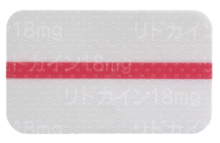  30.5×50.0mm  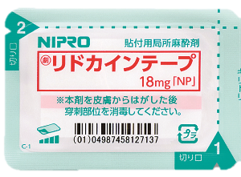 |  |  | わずかに白色半透明の膏体を支持体に展延し、膏体表面をライナーで被覆した貼付剤
製 剤 | 標準品 18mg | 30.5×50.0mm |  |  | 白色半透明の粘着テープ剤
薬物動態  (生物学的  同等性) | 皮膚薬物動態学的試験（角質層中リドカイン量測定）  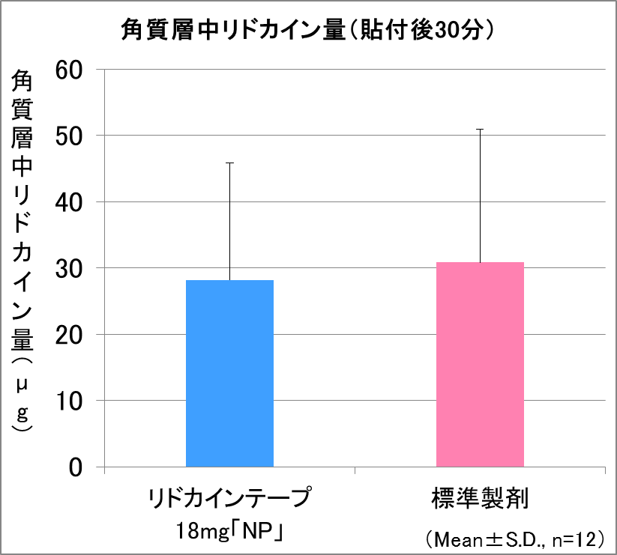 |  |  | リドカインテープ18mg「NP」と標準製剤を健康成人男子の前腕内側に30分間貼付した後に除去し、角質層中のリドカイン量を測定した結果、両製剤は生物学的に同等であると判定された。
備考
担当者、連絡先

